SƠ ĐỒ MẠCH ĐIỆN

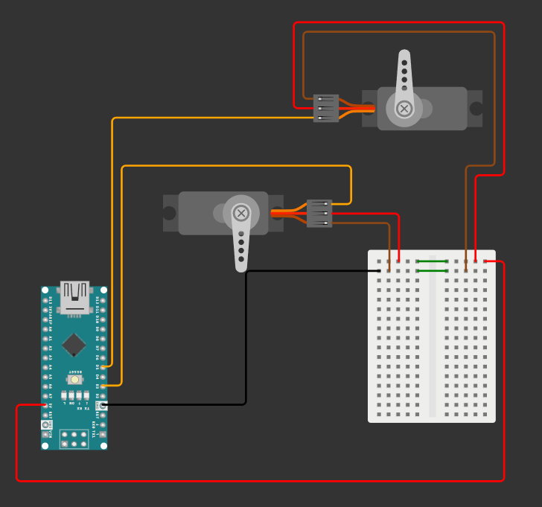

CODE

Dùng cv2 để nhận dạng khuôn mặt và lấy vị trí

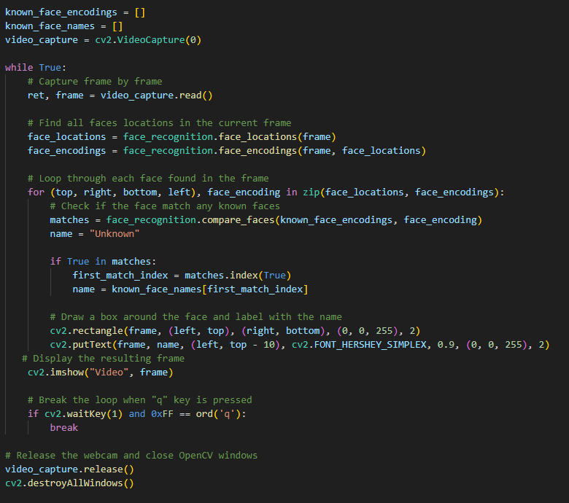

Code điều khiển

